走投无路之下，拜登打起四年前的牌，却被中国反手教育

[有理儿有面](javascript:void(0);)

**有理儿有面**

微信号 youli-youmian

功能介绍 你说是不是

2023-03-04[原文](https://mp.weixin.qq.com/s?__biz=Mzg3MjEyMTYyNg==&mid=2247583639&idx=2&sn=14b0d253f8757512630dd0163988e14f&chksm=d1674303aaef8400f8db4ff641b3226540aa23f1c15d9738871328b8cc0fd63858691906c7bf&scene=27#wechat_redirect&cpage=137) 发表于

收录于合集

以下文章来源于戎评 ，作者戎评说策



戎评

.

以笔为戎，评论天下！





**全文共3243字，图片6张，预计阅读时间为13分钟。**

**文章转载自“戎评”。**



▼

自从中国加入世界贸易组织后，美国贸易代表办公室USTR在每年的二月底或者三月初，都会向国会提交一份关于中国履行入世承诺的年度报报告，今年的报告在前不久刚刚出炉，内容还是比较千篇一律，否定中国履行加入WTO承诺方面的成绩，指责中国破坏多边贸易规则。

但事实上，中国加入WTO时的所有承诺，早在十三年前，也就是2010年就早已经全部完成了。

**比如WTO最基础的关税和贸易壁垒问题。**承诺规定：工业品平均进口关税税率降低至8.9%，农产品平均关税降低至15.5%以内，进口许可证要求及招标要求将于2005年被取消，所有的进口配额在2005年以前逐步被取消。

履行方面，根据中国商务部2011年发布的《中国对外贸易》白皮书，**中国进口关税总水平从在2005年降低至9.9%，相较于入世前的15.3%，四年时间累计削减了5.4个百分点，超过WTO成员国平均水平，2015年，中国贸易加权平均关税进一步降至4.4%，比某些发达国家都低**；2005年1月起，已全部取消424个税号产品的进口配额、进口许可证以及特定招标等壁垒；农产品以及工业品税率在2010年分别降至15.2%和8.9%，基本完成入世承诺！

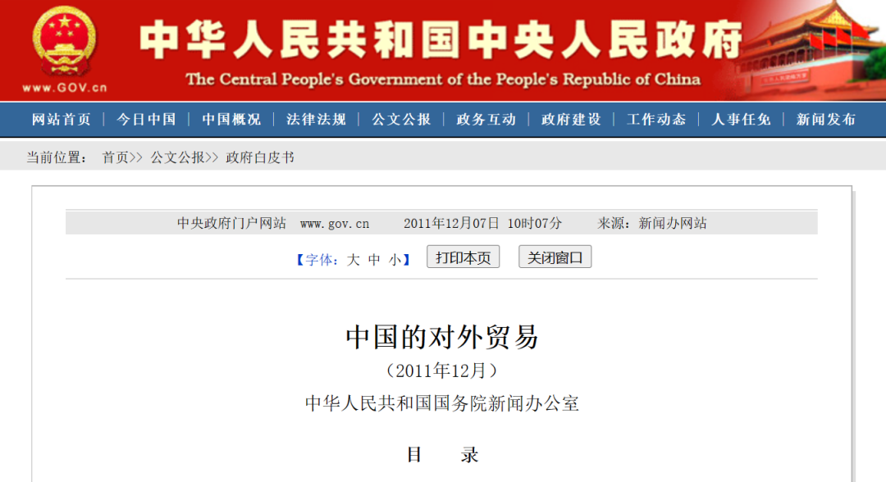  
中国对外贸易白皮书 图源：商务部

**比如放开外贸经营权。**承诺规定：入世三年，所有中国境内企业均能获得进出口贸易权。

履行方面，2004年7月，中国商务部将企业的外贸经营权由审批制改为备案登记制度，所有对外贸易经营者均可依法从事对外贸易，从而推动各类企业在对外贸易中爆发式增长。**截至2010年，国有企业、外商投资企业、民营企业在进出口贸易中分别占到20.9%、53.8%、25.3%。**看见没，外商投资企业在中国贸易最巅峰的时代，垄断了我们一半的进出口。

**比如进一步扩大服务市场开放**。承诺规定：入世后，需开放WTO服务贸易分类九大类的一百个部门。

履行方面，2007年，在WTO服务贸易分类九大类共160个部门中，我国共开放了100个部门，超过WTO发展中成员国平均水平。

**2010年，中国加大服务市场开放力度，实际开放部门接近120个，达到发达成员国平均水平**。同年，中国服务业新设立外商投资企业13905家，实际利用外资487亿美元，占全国非金融领域新设立外商投资企业和实际利用外资的比重分别为50.7%和46.1%。

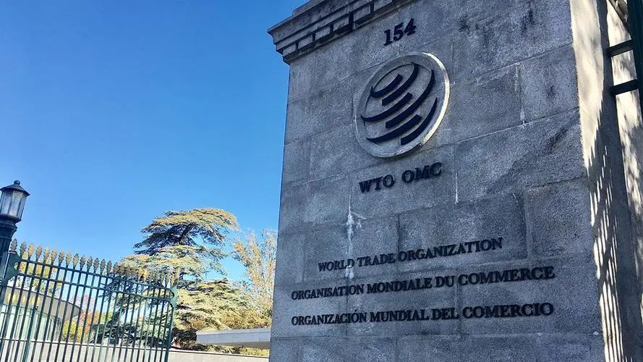

毫不讳言，入世二十年时间，中国践行对WTO的承诺有目共睹，就连时任世界贸易组织总干事拉米都公开表示，中国在履行她的一长串承诺方面做得确实非常出色！

当然，面对如此庞大的工程不犯一点错误，或者说没有一丝争议是不可能的。

2001年以来，中国在WTO上诉机构中被告41次，败诉的每一次判决都认真履行了，这里面甚至还包括WTO对中国稀土案的败诉裁决。

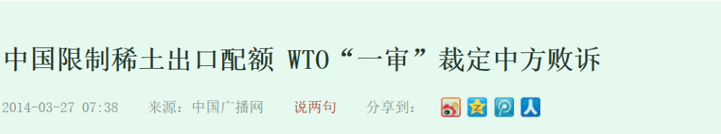

反观美国，本世纪前十八年被告了80次，是中国的两倍，而且大部分败诉后的判决美国都拖着不执行。

最离谱的一次发生在2020年，当时，加拿大起诉美国对自加拿大进口超级压光纸以反补贴为由加征额外关税，经审理，WTO上诉机构裁决美国应立刻取消从加拿大进口超级压光纸17.87%到20.18%的加征关税。**而美国商务部竟然声称参与判决的两位上诉机构法官任期已满，其判决不具备合法性，从而公开推翻判决结果**。这是WTO乃至追溯到关贸总协定时代，历史上首次有成员国拒绝接受WTO的判决，影响极其恶劣！

这就好比法院判你还钱，你却说法官该退休了，判决无效，不用还钱了。

离谱不离谱？

简直离谱他妈给离谱开门离谱到家了好吗？

就这种贼喊捉贼的败类，有什么资格打着自由贸易的旗帜，批评我们？

二三十分的差生教一百四十分的学霸如何考985，滑天下之大稽！

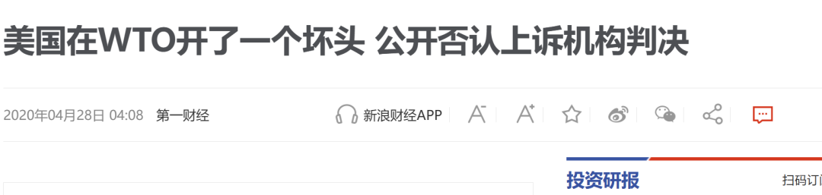  
  
咱们言归正传，关于中国履行入世承诺的相关情况，不论是在中国商务部抑或是在WTO的官网都能查到，那美国为什么非要指鹿为马倒打一耙，关键是还真有国人信呢？

因为美国人把入世谈判时他们给中国开的条件，跟中国与WTO达成的实际条件故意搞混淆了。

中国入世谈判的主要对象是美国，可以说在某种程度上，美国人的意志就是世贸组织的意志，所以，当中国入世成功后，很多人误以为我们接纳了美国开出的条件。

但问题是，美国不是唯一的对象！另一方面，谈判本身就是一个漫天要价落地还钱，互相妥协互相让步的过程，中国对入世的需求确实很强烈，但美国需要中国入世的需求同样强烈：趋于饱和的国内市场，需要中国通过WTO的平台开辟更广阔的海外市场；**而美国也需要成本更低的生产洼地来压低国内的通胀水平，同时为一大帮巨型跨国企业抢占中国这一世界上最大的潜在市场**。这不是我们单边的有求于人，而是互取所需。

因此在谈判时，中国不会全盘照收美国的要求，而且还会提出自己的要求！

再加上其他参与谈判的世贸大国也很重视中国市场，特别是欧洲和日本，这就导致了中国入世达成的条件在大方向上和美国诉求或有接近，但在细节层面却各种大相径庭。

**比如进口电影**：美国开出的条件是国外电影国内发行自由化，而我们和WTO达成的条件则是每年进口20部大片。

那完成率到底怎么样呢？

超标完成！根据灯塔专业版数据，2010年，中国共引进29部国外电影，完成率为145%。2018年，中国进口片数量以129部创下历史最高纪录，完成率高达645%。自疫情后中国进口国外电影节奏有所放缓，但2022年仍有53部超过百分之两百的完成率！

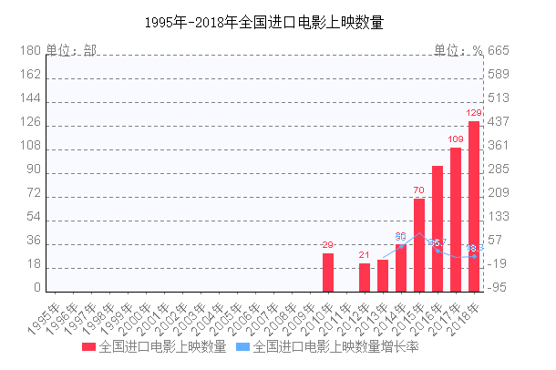

**再比如放弃政府对产业的扶持**：这更不可能了，产业扶持是发达国家早就用过的梯子，欧洲的航空产业、日本的汽车产业、美国的半导体产业、韩国的电子产业都是政府扶持的结果，中国不可能放弃自己的合法权力。

相较于美国这份无中生有、张冠李戴、颠倒黑白看、混淆是非的白皮书，中国的回应可谓是句句见血字字诛心，就差教美国如何做人要脸了。

美近年来大搞单边贸易霸凌、操纵产业政策双重标准、扰乱全球产业链供应链，严重损害多边贸易体制的权威性和有效性，世贸组织争端解决机构已裁决美相关措施违反世贸规则，美不仅不执行世贸组织裁决，还使世贸组织上诉机构陷入“瘫痪”，严重削弱了多边贸易体制的核心价值和基本原则。

——中国商务部

这当中每一项指控都有理有据，而且还能引起国际社会的共鸣！

**大搞单边贸易霸凌**：上世纪有日美经贸战、广场协议、半导体协议，本世纪美国更是和欧洲、中国、加拿大、墨西哥打了一个遍。

**操纵产业政策双重标准**：美国指控我们搞产业扶持，但往远了说，六七十年代美国的MCF战略和阿波罗计划后续产业孵化项目，堪称人类有史以来规模最大的产业扶持；往近了说，拜登政府出台的通胀削减法案和芯片法案，都是典型的产业扶持法案，**前者斥资3960亿美元扶持电动汽车供应链本土化，同时还以抬高进口关税的方式将不愿意赴美投资的电车厂商拒之门外**；后者则以2800亿美元的巨额投资，刷新半导体领域产业扶持的新纪录。

**扰乱全球产业供应链**：非法制裁中国企业，禁止芯片设备供应商和芯片制造商向中国供货，气得ASML的CEO不止一次在公开场合抨击美国的蛮横。

**损害WTO的权威性和有效性**：不仅公开推翻WTO上诉机构的裁决，还擅用私权阻止WTO的人事任命，一度令WTO陷入停摆的状态。

**削弱多边贸易机制的核心价值和原则**：特朗普时期，为了架空WTO，美国多次与其他国家达成双边毒丸条约。

毫不夸张地说，当今全球贸易的碎片化和供应链的无序化，美国要负全责！

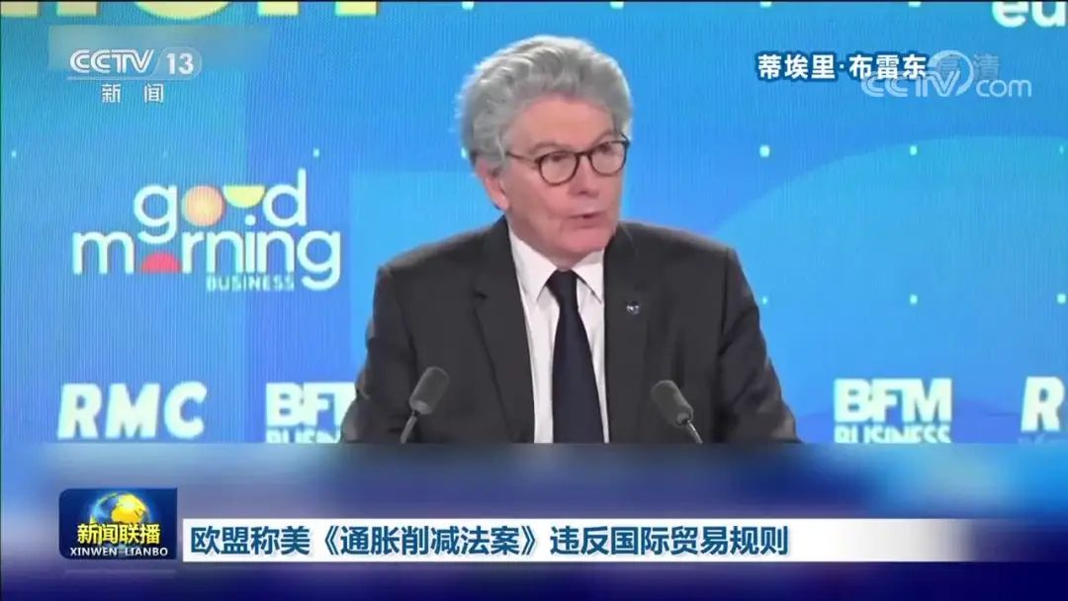  
欧盟严厉批评美国通胀削减法案是赤裸裸的反国际贸易行为

其实贸易牌打到今天这个地步，美国除了恶心中国之外，反倒是越来越有一种骑虎难下的焦虑感了。

国际贸易的主体是各种看得见摸得着的工业品，但由于去工业化，美国通过世贸组织攫取到的利益一天比一天少，更有甚者，WTO存在的本身遏制住了美国重塑工业化的美梦，毕竟谁都想用更便宜的价格买到更优质的产品，而这个美国做不到。

特朗普是光荣孤立主义的信徒，**他不在乎盟友，主张美国优先，所以他愿意用非常粗暴的方式架空WTO，从而夺回工业发展自主权。**民主党也知道这是最快最有效的办法，但问题是，他们更倚重盟友的力量来实现其全球战略或遏制对手，这就意味着他们必须维护WTO等国际性多边组织，所以只能用摸黑中国的老套路了。

说白了，这就是一个顾尾还是顾头的难题，你要工业化，就必须退出全球化跟盟友们闹翻脸；你要霸权，就必须牺牲工业化和国内市场拉拢盟友。

退出全球化牺牲的是美国统治集团的利益；  
稳住霸权牺牲的则是中小企业和底层老百姓的利益！

不论怎么选， 矛盾注定要扩大。

蝴蝶的翅膀已经在亚马逊丛林里扇动，而风暴的形成只是时间的问题！

**图片源自网络**





**关注公众号：**

**有理儿有面**

**理   性｜   揭   秘｜   探   讨**







### 精选留言

用户设置不下载评论